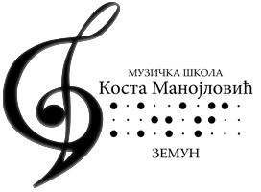
ОБАВЕШТЕЊЕ О ЂАЧКОМ ФОНДУ

Поштовани родитељи,
На предлог Савета родитеља и Школског одбора Музичке школе “Коста Манојловић”, формиран је ЂАЧКИ ФОНД. Средства ЂАЧКОГ ФОНДА користе се за куповину и одржавање музичких инструмената, набавку нотног материјала, стипендирање ученика, путовања ученика, унапређење образовног процеса, организовање манифестација на којима учествују ученици школе и друго. Потрошњу ових средстава, према Правилнику, контролише Савет родитеља. Донаторске уплате родитеља врше се у три рате: I рата при упису, II рата (3.000) у октобру и III рата (3.000) у фебруару преко рачуна школе.

Пример уплате рате Ђачког фонда:
ИМЕ И ПРЕЗИМЕ УЧЕНИКА
сврха уплате: ОМШ (СМШ) – I рата –ЂАЧКИ ФОНД школска 2020/2021. година
прималац: МШ „К. Манојловић“, Немањина улица бр. 9, Земун
износ: = 3.000,00
рачун примаоца: 840-2879760-56.

